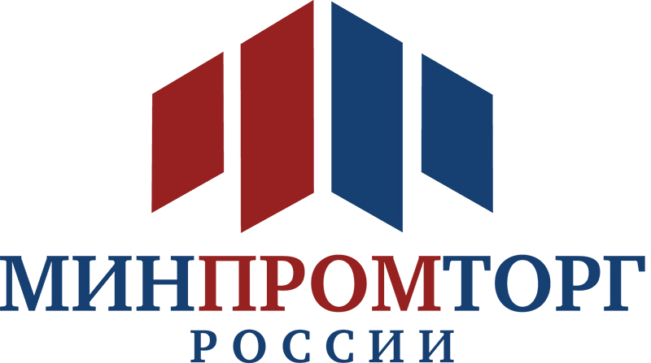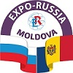
(Проект программы на 18.09.2017 г.
Возможны изменения и дополнения).
ПРОЕКТ ДЕЛОВОЙ ПРОГРАММЫ
ПЕРВОЙ МЕЖДУНАРОДНОЙ РОССИЙСКО-МОЛДАВСКОЙ
ПРОМЫШЛЕННОЙ ВЫСТАВКИ «EXPO-RUSSIA MOLDOVA 2017»,
«КИШИНЕВСКОГО БИЗНЕС-ФОРУМА»
Республика Молдова, г. Кишинев, 10-12 октября 2017 г.
29 сентября, пятница (до официального открытия выставки)
11:00 Пресс-конференция с участием руководителей Оргкомитета, Президента Торгово-промышленной палаты Республики Молдова Посольства, Торгпредства, представителей ведомств для российских, молдавских и зарубежных журналистов, посвященная открытию «EXPO-RUSSIA MOLDOVA 2017» , Кишиневского бизнес-форума, фестивалю «Свидание с Россией»
Место проведения: Торгово-промышленная палата Республики Молдова
Адрес: г.Кишинев, Бульвар Штефана чел Маре, 151.
10 октября, вторник
10:00–18:00 Первый Кишиневский Бизнес-форум: «Перспективы расширения экономического сотрудничества России и Молдовы».
10:00-10:30 Церемония официального открытия «EXPO-RUSSIA MOLDOVA 2017» и Кишиневского бизнес-форума. Церемония открытия V кинофестиваля «Свидание с Россией»
«Дворец Республики» (г. Кишинев, ул. Мария Чеботарь, 16)
Выступление российского творческого коллектива
Обход Экспозции
11:00–12:00 Пленарное заседание
Приветственное слово Президента ТПП Молдовы
Приветственное слово Председателя Оргкомитета
Посольство Российской Федерации в Республике Молдова
Торговое представительство Российской Федерации в Республике Молдова
Выступления официальных лиц
Место проведения: Конференц-Зал “Sala de Conferentia”
12:00 – 13:00 Кофе-брейк, деловые встречи на стендах
13:00–16:30 Круглый стол по сельскому хозяйству
Место проведения: Конференц-Зал “Sala de Conferentia”
Выступление представителя Торгово-промышленной палаты Республики Молдова
Выступление Представителей министерства сельского хозяйства
Презентация компаний сельскохозяйственной отрасли России и Молдовы
Участвуют представители ведомств и сельхозпредприятий России и Молдовы
15:30–17:30 Круглый стол по образованию.
«Взаимодействие формального, неформального и информального образования как современное направление в подготовке молодых специалистов: опыт России и Молдовы»
Зал Президиума №2
13:00–15:00 Круглый стол по сотрудничеству России и Молдовы в сфере энергетики. Зал Президиума №1

15:30–17:30 Круглый стол по здравоохранению.
. Зал Президиума №1
10.00 - 17.00 Контактно-кооперационная биржа в формате B2B на стендах участников
17:30 Торжественная церемония открытия кинфестиваля «Свидание с Россией», выступления артистов эстрады флористическое шоу.
Место проведения: Большой Конференц-Зал
11 октября, среда
10:00 - 18:00 Контактно-кооперационная Биржа в формате B2B для отдельных предприятий
Место проведения: «Дворец Республики» на стендах участников и в фойе первого этажа
11:00 Семинар Курского электроаппаратного завода
Посвящен средствам защиты энергосистем тепловых и атомных электростанций, промышленных предприятий, кораблей и подводных лодок, подвижных составов железной дороги и метрополитена.
Место проведения: Конференц-зал “Sala de Conferentia”
Для участников со стендами биржа контактов организована на стендах 10-12 октября

Директор выставки ЗАБЕЛИНА Светлана Анатольевна, тел.: +7 926 524-97-47, zabelina@zarubezhexpo.ru
Директор по международному сотрудничеству (деловая программа в Молдове)
НИКОЛАЕВ Анатолий Павлович, nikolaev@zarubezhexpro.ru +7-985-722-99-16
Торгово-промышленная Палата Республики Молдовы
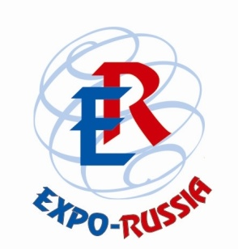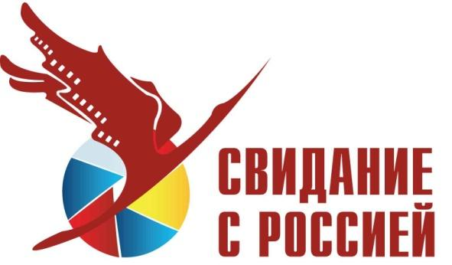

Международный информационный партнёр: 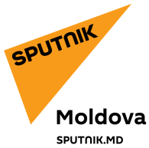
Информационное агентство и радио Sputnik Молдова

Для участия в бизнес-форуме необходимо зарегистрироваться по ссылке

http://zarubezhexpo.ru/regformmo/

